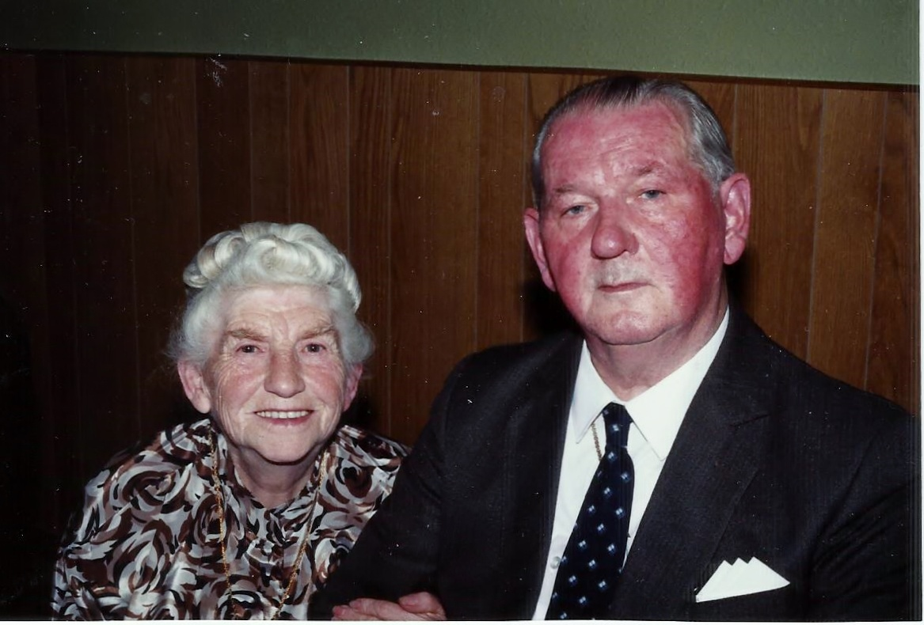

Elma og Henning Kaj ( Kalde navn Kaj ) Ved deres guldbryllup.
Elma var plejebarn ved Margrete og Hans Sørensen. Hans død på Haukro bakke mellem Gandrup og Vester Hassing i 1943. Elma og Kaj blev kaldt hjem for at passe købmandsbutikken, som de senere købte af Margrete. Elma passede sin plejemor i hjemmet til Margretes død i 1973. Elma forblev i hjemmet ind til ca. 3 uger før sin død.
Kaj mistede sin mor i en meget ung alder, Hans far giftede sig igen og fik tre søstre, Grethe, Gudrun og Anne Marie. Kaj er ud af den slægt der startede Sæby skotøjsfabrik.
Kaj døde d. 11.05.1993 efter kort tid sygdom i hjemmet

